图书馆新书导读《第七期》
读什么书，如何读书是一门学问。古今中外有不少人推荐过许多图书。但是读书也是因人而异，因时而异的。同学们可以根据自己的实际需要选择自己喜爱的书来读。

1．书 名：小强广告100招
著者：林永强著  出版社：中信出版社  出版时间：2010年  索书号：F713.8/99  藏书地点：第四借阅室  导 读：本书是作者进入广告界的经验之作。先是介绍了入行广告界的新人应做好的三种心理准备，以及想在广告行业发展所必须具备的素质和知识，然后用大量篇章阐释了电视广告、广告创意十诫、SUNDAY现象、CD不易为、广告公司五维管理、广告行业的游戏规则等知识，最后是小强作品集，收录作者创意广告作品13篇。 | 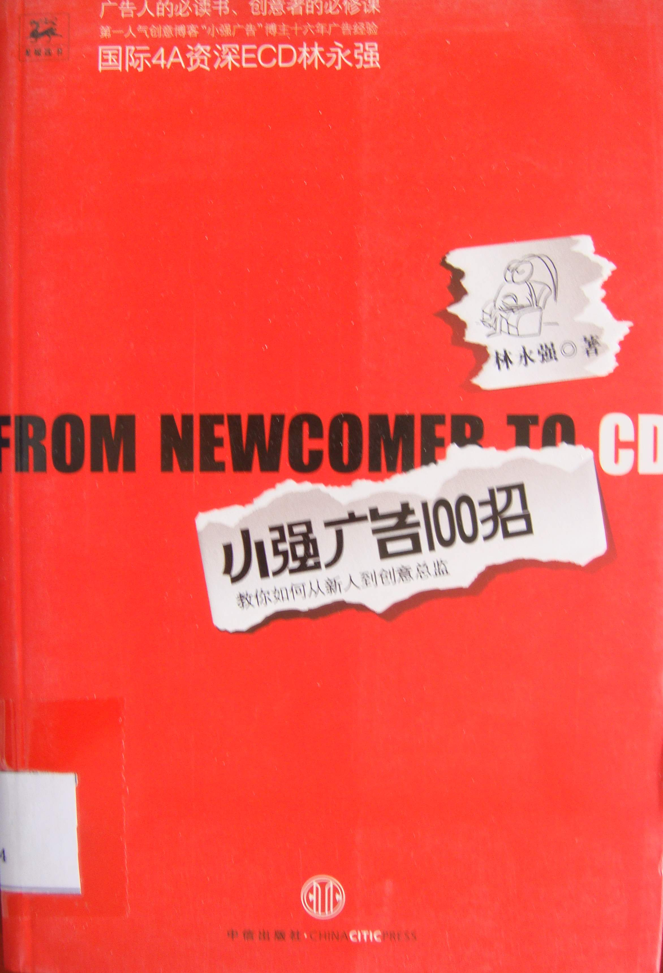

2．书 名：谁躺在奥格威怀里
著者：田新利  出版社：中国市场出版社  出版时间： 2010 年  索书号 F713.8/89  藏书地点：第四借阅室  导 读：本书关注中国广告发展的前途命运，对当今本土广告所出现的一些现象提出了质疑，并通过观点的阐释以引起广告人的关注，为中国广告的未来发展提出一些思考。 | 

3．书 名：罗马帝国
著者：埃里克·纳尔逊  出版社：辽宁教育出版社  出版时间：2010年  索书号：K126-49/1  藏书地点：第三借阅室  导 读：本书为罗马帝国的兴衰史，主要内容分为四编，包括：罗马帝国初兴、罗马帝国扩张、罗马帝国鼎盛时期和罗马帝国衰亡。 | 

4．书 名：克里特岛迷宫
著者：唐纳德 A. 麦肯齐著  出版社：新世界出版社  出版时间：2010年  索书号：K125/12  藏书地点：第三借阅室  导 读：本书内容包括: 冰川期和间冰期时代的远古欧洲、旧石器时代的巫术与宗教、崇拜女神的古代民族、神话传说中的历史 —— 谢里曼的发现等。 | 

5．书 名：横看全球史
著者：路军  出版社：国际文化出版公司  出版时间：2010  索书号：K109/118  藏书地点：第三借阅室  导 读：本书以全新的横向视野，使东西方经典人物尽收眼底，同时以地图切片形式将从史前1500万年至公元1911年各国历史大事在同一时空下聚集。 | 

6．书 名：建筑工程计量与计价
著者：贾莲英  出版社：化学工业出版社  出版时间：2010年  索书号：TU723.3/477  藏书地点：第一借阅室  导 读：本书共分八章，内容主要有建筑工程计量与计价概述、建筑工程定额原理、建筑安装工程费用的组成、工程计量、施工图预算、工程量清单及计价的编制、工程结算、计算机技术在建筑工程计量与计价中的应用等。 | 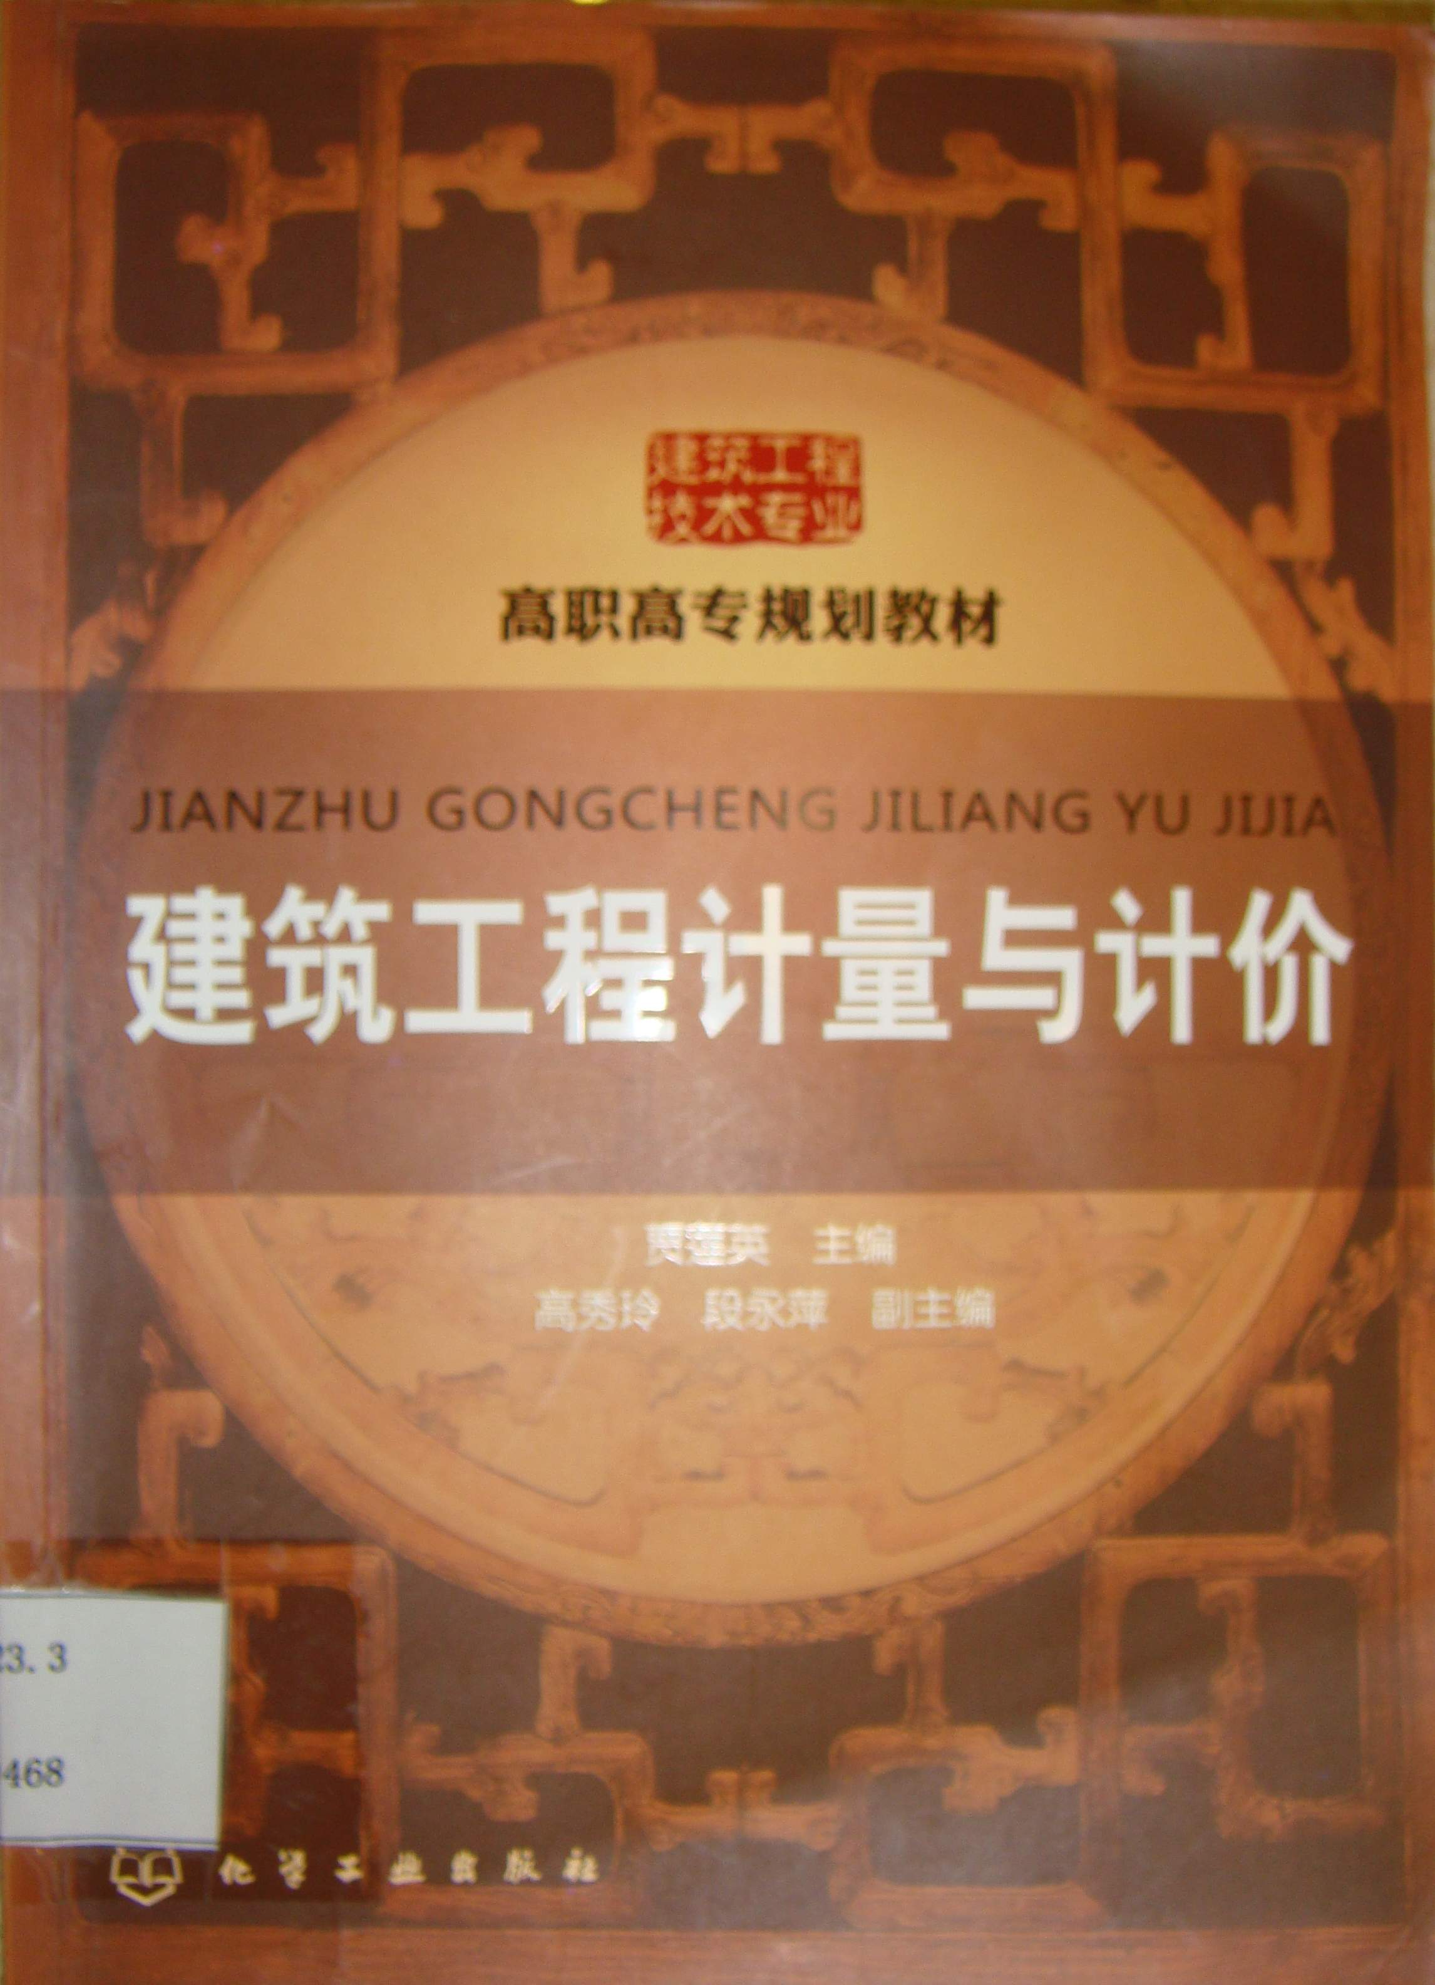

7．书 名：旅行从客房开始
著者：(英)亚当·斯密(Adam Smith)著，谢宗林译  出版社：中信出版社  出版时间：2011年  索书号：TU247.4/20  藏书地点：第一借阅室  导 读：本书源于作者20年来对各国客房的观察记录，并以水彩将客房内装的颜色与图案忠实再现，不但让标上数据的房间平面图化为画作，更生动描绘许多精致有趣的细节。 | 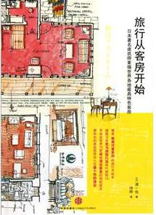

8．书 名：1000名世界著名建筑师及作品
著者：邓敬, 邓鸿成  出版社：中国建筑工业出版社  出版时间：2010年  索书号：TU206/533:1  藏书地点：第六借阅室  导 读：本书对全世界范围所有的执业建筑师开放。第一版展示了超过550个的实例，描述了超过1000名独立建筑师的情况。 | 